Муниципальное бюджетное общеобразовательное учреждение
средняя общеобразовательная школа № 11 х. Южного
В рамках проведения месячника оборонно-массовой работы под девизом «Овеяна славой родная Кубань» в МБОУ СОШ №11 х. Южного
5.02.2018 года состоялось общешкольное мероприятие: час поэзии и прозы «Великим огненным годам святую Память сохраняя». Мероприятие проводилось совместно с работниками дома культуры х. Южного.
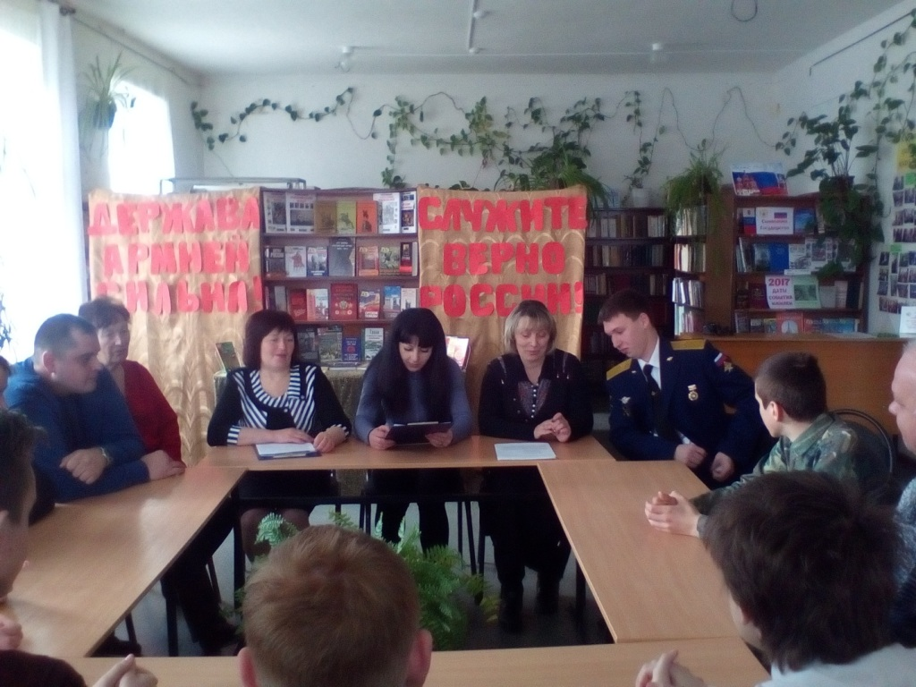
На час поэзии в качестве жюри приглашались бывшие военнослужащие российской и советской армии.
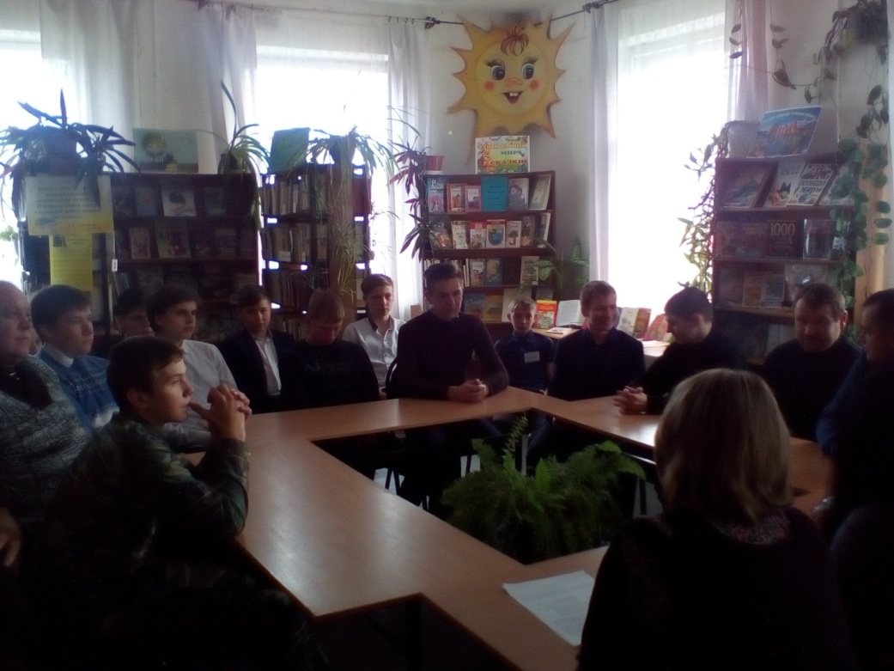
Ребята познакомились с произведениями поэтов и писателей-фронтовиков Кубани.

